弱网提示

背景
用户在使用小程序时，可能会遇到网络不通畅的情况，这可能导致视频播放卡顿。

弱网状态监听与提示实现
从小程序基础库2.21.0版本开始，小程序官方提供了一个事件 wx.onNetworkWeakChange ，用于监听弱网状态变化。然而，此接口不支持小程序插件内部调用。
为解决这个问题，polyv点播插件提供了一个接口，用于显示弱网状态提示。一种简单的实现方式是在小程序中监听 wx.onNetworkWeakChange 事件，在网络变弱时调用插件的接口显示提示。效果如下图所示。
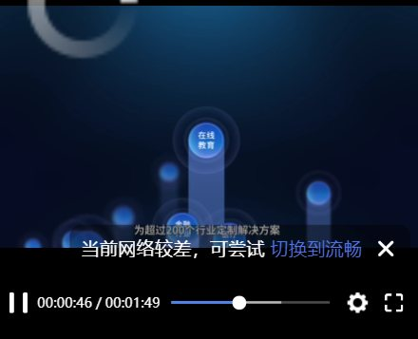
接入流程如下：
- 接入方的小程序监听 wx.onNetworkWeakChange 事件
- 在 wx.onNetworkWeakChange 的回调中调用 showWeakNetworkTips 接口
示例代码：
wx.onNetworkWeakChange(function (res) {
if (res.weakNet) {
this.selectComponent('#polyvPlayer').showWeakNetworkTips();
// 可以使用setTimeout延迟关闭提示
}
}
如果弱网提示的接口不满足业务需求，可以结合 wx.onNetworkWeakChange，通过插件提供的 getQuality() 接口获取视频清晰度数据，自行实现一个弱网提示组件。

API

polyvPlayerContext.showWeakNetworkTips(Object options, Object callbacks)

使用限制
此接口从0.16.1版本开始支持。

功能描述
此接口在插件的视频区域显示弱网提示，可以通过参数修改提示的文案和位置。
使用注意：
- 如果当前清晰度已经为最低，则不会显示清晰度的切换按钮，对自定义的文案也有效。
- 在视频、音频模式切换或清晰度切换等特定情况下，提示会被插件内部逻辑关闭，除上述的情况，提示的显示和隐藏由业务方控制。
- 弱网提示需要用户点击关闭，或者由业务方调用closeWeakNetworkTips接口进行关闭。
- 音频模式没有清晰度，因此不会显示切换清晰度的按钮。

参数
Object options
属性 | 类型 | 默认值 | 必填 | 说明
-- | -- | -- | -- | --
customNormalText | string | / | 否 | 弱网提示文案， 自定义白色文案部分
customActiveText | string | / | 否 | 弱网提示切换清晰度按钮的文案，点击后降低清晰度, 蓝色文案部分
customSuccessText | string | / | 否 | 清晰度切换成功时的文案
position | string | right-bottom | 否 | 提示显示的位置，可设置的值： 'right-bottom' \| 'right-top' \| 'left-bottom' \| 'left-top'。显示的范围：会显示在底部控制栏上方、顶部控制栏的下方的区域

Object callbacks
属性 | 类型 | 默认值 | 必填 | 说明
-- | -- | -- | -- | --
onWeakTipsClose | function | / | 否 | 关闭提示时触发的回调

示例代码
// 不设置参数
this.selectComponent('#polyvPlayer').showWeakNetworkTips();
// 设置自定义的文案和关闭时的回调
this.selectComponent('#polyvPlayer').showWeakNetworkTips({
customNormalText: '当前网络不佳',
customActiveText: ' 降低清晰度',
customSuccessText: '已经成功切换啦！',
position: 'right-top'
}, {
onWeakTipsClose: () => {
console.info('close!!!');
}
});

polyvPlayerContext.closeWeakNetworkTips()

使用限制
此接口从0.16.1版本开始支持。

功能描述
关闭弱网提示。

示例代码
this.selectComponent('#polyvPlayer').closeWeakNetworkTips();

polyvPlayerContext.getQuality()

使用限制
此接口从0.16.1版本开始支持。

功能描述
获取当前的清晰度数据：视频的清晰度数组、当前清晰度的index、当前清晰度的文案。结合此接口可以获取更低一级清晰度的文案。

返回结果
Object result
属性 | 类型 | 说明
-- | -- | --
current | number | 当前清晰度的index
text | string | 当前清晰度的文案
qualitys | Array | 当前vid清晰度的文案数组

示例代码
const quality = this.selectComponent('#polyvPlayer').getQuality();
// 返回结果示例 {current: 0, text: "流畅", qualitys: ["超清", "高清", "流畅"]}

